|  |  |
| --- | --- |
| **PHÒNG GD&ĐT QUẬN BÌNH THẠNH**  **TRƯỜNG THCS CÙ CHÍNH LAN**  **ĐỀ THAM KHẢO**  *(Đề có 3 trang)* | **KIỂM TRA GIỮA HỌC KỲ I**  **NĂM HỌC: 2022 – 2023**  **MÔN: TOÁN – LỚP: 6**  **Thời gian làm bài: 90 phút**  *(không kể thời gian phát đề)* |

**I. PHẦN TRẮC NGHIỆM (3,0 ĐIỂM)**

1. Chọn khẳng định đúng?

A. $7∈N.$ B. $-33∉Z.$ C. $0∉N.$ D. $-2021∈N.$

1. Cho ba số tự nhiên liên tiếp tăng dần $m, 99, p$. Hai số $m, p$ là:

A. $m=100;p=98$ B. $m=101;p=97$

C. $m=98;p=100$ D. $m=97;p=101$

1. Thứ tự các phép tính trong một biểu thức có các phép tính trừ, nhân và nâng lên lũy thừa là:

A. Nhân, chia trước, cộng trừ sau.

B. Nâng lên lũy thừa trước, rồi cộng sau.

C. Nâng lên lũy thừa trước, rồi đến nhân, cuối cùng trừ sau.

D.Nhân, chia trước, rồi nâng lên lũy thừa, cuối cùng trừ sau.

1. Số nào là ước của 7:

A.14 B. 21 C. 0 D. 7

1. Số nào là bội của 15:

A.3 B. 5 C. 10 D. 30

1. Trong các số tự nhiên sau số nào là số nguyên tố:

A.0 B. 1 C. 11 D. 21

1. Khẳng định nào sau đây là đúng?

A. Số 2 là số nguyên tố chẵn duy nhất.

B. Số 0 là số nguyên tố.

C. Các số nguyên tố nhỏ hơn 10 là: 3, 5, 7, 9.

D. Các số nguyên tố đều là số lẻ.

1. Phép chia nào sau đây là phép chia có hết:

A. $43:2$ B. $49:3$ C. $52:6$ D. $91:7$

1. Rút gọn phân số về dạng tối giản là:

A.  B.  C.  D. 

1. Trong các hình sau, hình nào là hình chữ nhật:

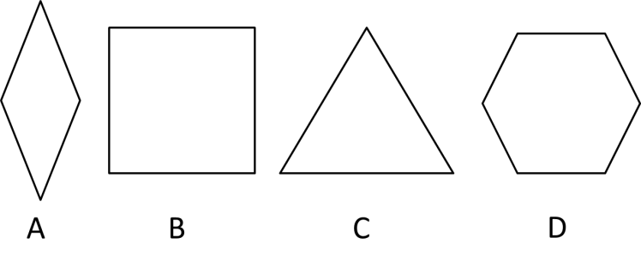

A. Hình A B. Hình B C. Hình C D. Hình D

1. Trong các hình sau, hình nào là hình lục giác đều:

A. Hình A B. Hình C C. Hình D D. Hình B

1. Trong các hình sau, hình nào là hình thang cân:

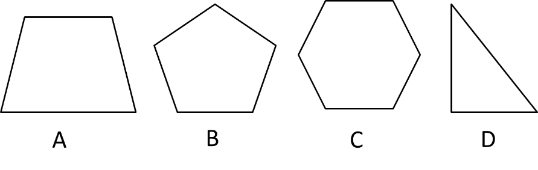

A. Hình D B. Hình C C. Hình B D. Hình A

**II- TỰ LUẬN.**

1. *(1,25điểm)*
   1. *(0,75điểm)*  Viết các số sau bằng số La Mã: 7; 18; 22.
   2. *(0,5điểm)*  Viết các ước lớn hơn 10 của số 45.
2. *(1,0điểm)* Thực hiện phép tính:

|  |  |
| --- | --- |
| a) $45.57+45.43-500$ | b) $3^{2}.6-6^{10}:6^{8}+{2022}^{0}$ |

1. *(1,0điểm)* Bạn An mỗi ngày tiết kiệm được 6000 đồng để mua một cuốn truyện yêu thích. Sau hai tuần bạn An mua được cuốn truyện trên và dư 5000 đồng. Hỏi cuốn truyện bạn An mua có giá bao nhiêu?
2. *(1,25 điểm)*

|  |  |
| --- | --- |
| * 1. Quan sát hình bên. Em hãy mô tả về cạnh, góc và đường chéo của hình vuông ABCD. |  |

* 1. Dùng thước thẳng và compa, vẽ tam giác đều ABC có cạnh BC bằng 5cm.

1. *(1,5 điểm)*

|  |  |
| --- | --- |
| * 1. Quan sát hình bên. Em hãy mô tả về cạnh, góc và đường chéo của hình chữ nhật ABCD. |  |

* 1. Dùng thước thẳng và compa, vẽ hình thoi ABCD có cạnh AB bằng 5cm và đường chéo AC bằng 8cm.

1. *(0,5 điểm)* Bạn An cứ 4 ngày lại trực nhật một lần. Bạn Bình cứ 6 ngày lại trực nhật một lần. bạn Cường cứ 8 ngày lại trực nhật một lần. Ba bạn cùng trực nhật lần đầu tiên hôm thứ 2. Hỏi sau ít nhất bao nhiêu ngày ba bạn lại cùng trực nhật?
2. *(0,5 điểm)* Một mảnh vườn có hình dạng như hình vẽ. Để tính diện tích mảnh vườn người ta chia nó thành hình thang cân ABCD và hình binh hành ADEF. Biết hình bình hành ADEF có diện tích bằng $1176m^{2}$, BC = 30 m, BM = 22 m, EN = 28 m. Tính diện tích mảnh vườn.

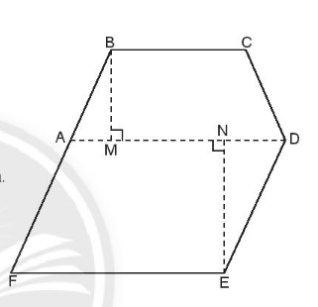

------------------------------------------------------------Hết--------------------------------------------------------

**HƯỚNG DẪN CHẤM KIỂM TRA GIỮA HỌC KỲ I – TOÁN 6**

**PHẦN I. TRẮC NGHIỆM: mỗi câu đúng 0,25 điểm**

|  |  |  |  |  |  |  |  |  |  |  |  |  |
| --- | --- | --- | --- | --- | --- | --- | --- | --- | --- | --- | --- | --- |
| **Câu** | 1 | 2 | 3 | 4 | 5 | 6 | 7 | 8 | 9 | 10 | 11 | 12 |
| **Đ.án** | A | C | C | D | D | C | A | D | C | B | C | D |

**PHẦN II. TỰ LUẬN:**

|  |  |  |
| --- | --- | --- |
| **Bài** | **Đáp án** | **Điểm** |
| **1** | ***Bài 1*** *(1,25điểm)*   * 1. *(0,75điểm)*  Viết các số sau bằng số La Mã:   2. *(0,5điểm)*  Viết các ước lớn hơn 15 của số 45. | |
| **1a** | $7=VII;18=XVIII;22=XXII$ | 0,75 |
| **1b** | Các ước lớn hơn 10 của số 45 là: $15;45$ | 0,5 |
| **2** | ***Bài 2*** *(1,0điểm)* Thực hiện phép tính:   |  |  | | --- | --- | | a) $45.57+45.43-500$ | b) $3^{2}.6-6^{10}:6^{8}+{2022}^{0}$ | | |
| **2a** | $$45.57+45.43-500=45.\left(57+43\right)-500=45.100-500$$ $$=4500-500=4000$$ | 0,25  0,25 |
| **2b** | $3^{2}.6-6^{10}:6^{8}+{2022}^{0}=9.6-6^{2}+1$ $$=54-36+1=19$$ | 0,25  0,25 |
| **3** | ***Bài 3*** *(1,0điểm)* Bạn An mỗi ngày tiết kiệm được 6000 đồng để mua một cuốn truyện yêu thích. Sau hai tuần bạn An mua được cuốn truyện trên và dư 5000 đồng. Hỏi cuốn truyện bạn An mua có giá bao nhiêu? | |
|  | Số tiền mà bạn An tiết kiệm được sau hai tuần là: $6000 . 2 . 7=84 000\left(đ\right)$ Giá cuốn truyện bạn An mua là: $84000-5000=79000(đ)$ | 0,5  0,5 |
| **4**  **(1,0 đ)** | ***Bài 4*** *(1,25 điểm)*   |  |  | | --- | --- | | * 1. Quan sát hình bên. Em hãy mô tả về cạnh, góc và đường chéo của hình vuông ABCD. |  |  * 1. Dùng thước thẳng và compa, vẽ tam giác đều ABC có cạnh BC bằng 5cm. | |
| **4a** | Bốn cạnh bằng nhau: $AB=BC=CD=DA;$ Hai cặp cạnh đối AB và CD, AD và BC song song với nhau;  Bốn góc tại các đỉnh A, B, C, D bằng nhau và đều là góc vuông;  Hai đường chéo bằng nhau: $AC=BD$. | 0,25  0,25  0,25 |
| **4b** |  | 0,5 |
| **5** | *Bài 5 (1,5 điểm)* (TH)   |  |  | | --- | --- | | 1. Quan sát hình bên. Em hãy mô tả về cạnh, góc và đường chéo của hình chữ nhật ABCD. |  |  1. Dùng thước thẳng và compa, vẽ hình thoi ABCD có cạnh AB bằng 5cm và đường chéo AC bằng 8cm. | |
| **5a** | Hai cặp cạnh đối AB và CD, AD và BC song song và bằng nhau;  Bốn góc tại các đỉnh A, B, C, D bằng nhau và đều là góc vuông;  Hai đường chéo bằng nhau: $AC=BD$. | 0,25  0,25  0,25 |
| **5b** |  | 0,5 |
| **6** | 1. *Câu 6. (0,5 điểm)* Bạn An cứ 4 ngày lại trực nhật một lần. Bạn Bình cứ 6 ngày lại trực nhật một lần. bạn Cường cứ 8 ngày lại trực nhật một lần. Ba bạn cùng trực nhật lần đầu tiên hôm thứ 2. Hỏi sau ít nhất bao nhiêu ngày ba bạn lại cùng trực nhật? | |
|  | *Gọi x là số ngày ít nhất mà bạn An, bạn Bình và bạn Cường cùng trực nhật.*  *Theo đề bài, ta có: $x⋮4,$ $x⋮6$, $x⋮8$ và $x$ nhỏ nhất có thể*  *Nên $x$ là $BCNN(4;6,8)$*  *Mà $4=2^{2};6=2.3,8=2^{3}$*  *Suy ra $BCNN\left(4;5\right)=2^{3}.3=8 . 3=24$ hay $x=24$*  *Vậy sau 24 ngày nữa ba bạn lại trực cùng nhau.* | 0,25  0,25 |
| **7** | 1. *Câu 7 (0,5 điểm)* Một mảnh vườn có hình dạng như hình vẽ. Để tính diện tích mảnh vườn người ta chia nó thành hình thang cân ABCD và hình binh hành ADEF. Biết hình bình hành ADEF có diện tích bằng $1176m^{2}$, BC = 30 m, BM = 22 m, EN = 28 m. Tính diện tích mảnh vườn. | |
|  | *Độ dài cạnh AD là: $AD=1176:28=42(m)$*  *Diện tích hình thang ABCD là: $S=\frac{\left(30+42\right).22}{2}=792\left(m^{2}\right)$*  *Diện tích mảnh vườn là : $1176+792=1968\left(m^{2}\right)$.* | 0,25  0,25 |